- 二进制与十进制之间的转换
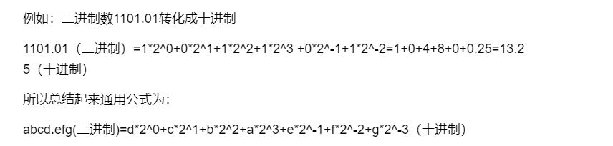
十进制转化为二进制
